14 декабря 2012 года состоялась шестая волостная исследовательская
конференция «Мои открытия».
В исследовательской конференции «Мои открытия» приняли участие все волостные школы. Всего - 16 исследовательских и реферативных работ, 23 участника, из них – 14 девочки и 9 мальчиков, возраст – 1-11классы.
Количество участников по классам: 1 класс - 0; 2 класс - 4; 3 класс - 0; 4 класс - 3; 5 класс - 1, 6 класс – 3, 7 класс – 2; 8 класс – 3; 9 класс – 3, 10 класс – 1, 11 класс - 3.
Представлены работы по следующим дисциплинам базисного плана: русский язык, литература, география, естественные науки, социология, физика, математика, история, физкультура
Слушание выступлений проходило по возрастным группам: I группа – 2-5 класс; II группа – 6-7 классы; III группа - 8 -9 классы, IV группа - 10-11 классы
Победители
В группе 2 – 5 классы: «Моё родное село Сумский Посад» - Титов Савелий, Пайкачёв Сергей, Ручкин Александр, Герасимов Егор (Сумпосад, руководитель Иванова Е. И.), «Сказка – ложь, да в ней намёк…» - Требицкий Вадим (Нюхча, руководитель Кичигина Т. Ю.);
В группе 6 - 7 классов: «Покровная ткань растений» - Костюченко Анна, Демкова Валерия (Сумпосад, руководитель Богдан С. М.);
В группе 8 – 9 классов: «Спорт в нашей жизни» - Мисак Мария (Сумпосад, руководитель Титова А. А.)
В группе 10 – 11классы: Проблемы подросткового «пивного» алкоголизма в Сумском Посаде - Дайняк Вероника, Михневич Эльвира (Сумпосад, Ломаш В. А.)

12 руководителей представили исследовательские работы: Соболева Л. В., Богдан С. М., Чернявская А Н., Прокопенко Д. Н., Гайшинцев В. В., Челнакова М. Н., Тенхо О.Н., Федорова Л. П., Фёдорова А.А., Ломаш В. А., Кичигина Т. Ю., Титова А. А.,

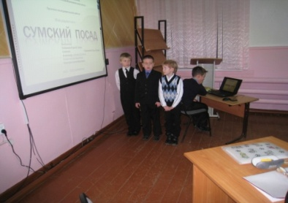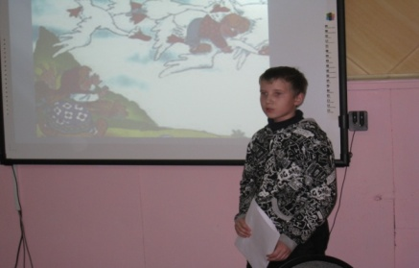
Самые юные исследователи Вадим Требицкий Дайняк Вероника и
Михневич Эльвира

Методист-координатор волости Е. Т. Титова

